Analytics
Lab06 – Questão1

1. Disseram a Sidnelson que na prática os dois provedores da Paraíba possuem, em média, a mesma velocidade de conexão para o plano de 50Mbps. Verifique se o que dizem realmente é verdade, usando as medições feitas de hora em hora para os provedores “GZT” e “Ola” da Paraíba (estado == “PB”), que foram realizadas no mês de Dezembro de 2011.

Discuta se existe diferença estatística entre as médias de velocidade de conexão dos dois provedores. Caso exista diferença, qual provedor você indicaria a Sidnelson? Faça uma análise para diferentes níveis de significância.

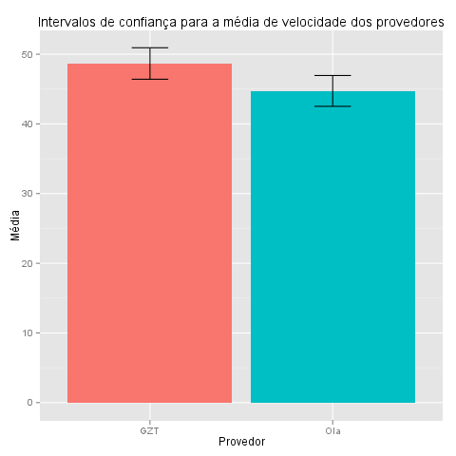
Shapiro-Wilk normality test

data: dados.pb.gzt$velocidade
W = 0.9888, p-value = 0.2022

Shapiro-Wilk normality test

data: dados.pb.ola$velocidade
W = 0.9888, p-value = 0.2018

Bartlett test of homogeneity of variances

data: list(dados.pb.gzt$velocidade, dados.pb.ola$velocidade)
Bartlett's K-squared = 0.0786, df = 1, p-value = 0.7792

Paired t-test

data: dados.pb.gzt$velocidade and dados.pb.ola$velocidade
t = 2.5646, df = 167, p-value = 0.01121
alternative hypothesis: true difference in means is not equal to 0
95 percent confidence interval:
0.9065103 6.9695735
sample estimates:
mean of the differences
3.938042

Para avaliar a velocidade média mensal de ambos os provedores, realizei primeiro uma análise dos intervalos de confiança para a média de velocidade de cada provedor. Essa análise não foi conclusiva, pois há interseção dos intervalos, porém a média de nenhum provedor está contida no intervalo de confiança do outro. Com isso, nem podemos concluir que são diferentes – caso não houvesse interseção – nem podemos concluir que são iguais – caso a média de um provedor pertencesse ao intervalo de confiança do outro.
O próximo passo, então, foi a realização do teste t de Student, para comparação de duas amostras. Para poder realizar esse teste, é necessário verificar antes se suas premissas são verdadeiras: se os dados seguem uma distribuição normal e se possuem homoscedasticidade. Assim sendo, realizei os testes de Shapiro-Wilk, para normalidade das amostras, e de Bartlett, para homoscedasticidade. Logo em seguida, realizei os a comparação das amostras usando o teste t.
Para níveis de significância usuais, 5%, 10%, tanto as premissas se mostram verdadeiras, como o teste para a igualdade das médias de velocidade da conexão levam à conclusão de que elas não são iguais entre os provedores. Já para o nível de significância de 1%, as premissas são verdadeiras, mas as velocidades médias de conexão são iguais. Observando o gráfico do intervalo de confiança, o provedor que possui maior média de velocidade, e que eu recomendaria, seria a GZT.
Analytics
Lab06 – Questão2

2. Lendo os contratos dos provedores “GZT” e “Ola” da Paraíba, Sidnelson viu que ambos prometem que a média mensal da conexão será sempre maior ou igual a 50Mbps. Verifique se esta promessa se confirma, usando as medições feitas de hora em hora para os dois provedores da Paraíba (estado == “PB”).

Analytics
Lab06 – Questão3

3. Sidnelson também viu que no contrato da “GZT” eles dizem que a qualidade de serviço oferecida em todas regiões do país é a mesma para planos semelhantes, incluindo a velocidade de conexão. Com seus contatos nas redes sociais, Sidnelson pediu pra dois amigos, um do Rio de Janeiro e outro de São Paulo, fazerem a mesma medição de hora em hora na velocidade da conexão de seus provedores, ambos “GZT”. Porém, as medições foram feitas em meses diferentes, como consta nos dados.

Verifique se é possível afirmar estatisticamente que a média da velocidade de conexão da “GZT” nos três estados medidos (PB, RJ e SP) realmente não possuem diferença estatística, como é dito o contrato da empresa. As diferenças nos valores de velocidade de conexão são variações normais de fatores internos, ou realmente há diferença entre a velocidade de conexão da “GZT” entre os estados?

Caso seja identificada diferença de velocidade entre os estados, analise estatisticamente e identifique qual o estado possui a melhor conexão, discutindo como você chegou à sua conclusão.

